Karta pracy indywidualnej
Imię i nazwisko: Klasa: Data:

I. Rzeźbotwórcza działalność lodowców górskich

Forma terenu | Rysunek | Opis
Lodowiec górski – akumulacja
morena denna | 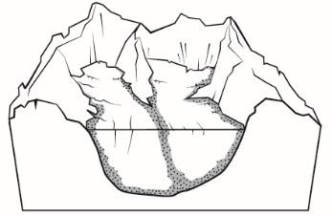
morena boczna
morena środkowa
 | 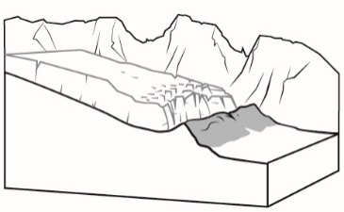 | wał usypany przed czołem lodowca
Lodowiec górski – erozja
doliny U-kształtne |  | powstają w wyniku poszerzania i pogłębiania rzecznych dolin V-kształtnych
kotły lodowcowe (kary, cyrki) | 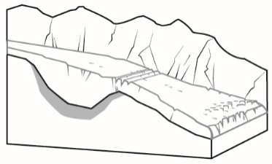
barańce (mutony, baranie łby) | 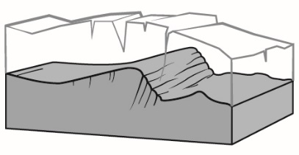
 | 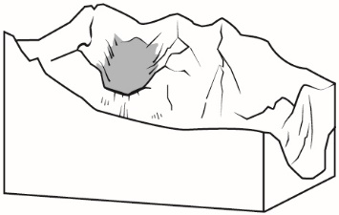 | odgałęzienie głównej, niżej położonej doliny U-kształtnej
rysy i wygłady |  | bruzdy, pomiędzy którymi występują wygładzone przez lodowiec powierzchnie; ich przebieg wyznacza kierunek ruchu  lodowca

II. Rzeźbotwórcza działalność lądolodów

Forma terenu | Rysunek | Opis
Lądolód – akumulacja
 | 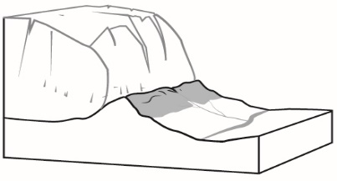 | ciągi pagórków ułożonych równolegle  do czoła lądolodu
morena denna |  | płaskie lub faliste powierzchnie powstałe  podczas cofania się lądolodu
głazy narzutowe (eratyki) |  | duże bloki skalne przeniesione przez  lądolód na odległość kilkuset kilometrów
drumliny |  | formy erozyjno-akumulacyjne lądolodu,  garby morenowe o zarysie zbliżonym do  wydłużonej elipsy; występują gromadnie
Lądolód – erozja
barańce (mutony, baranie łby)
rysy i wygłady

III. Rzeźbotwórcza działalność wód polodowcowych (fluwioglacjalnych)

Forma terenu | Rysunek | Opis
Wody fluwioglacjalne – akumulacja
ozy | 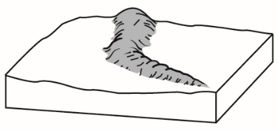
 | 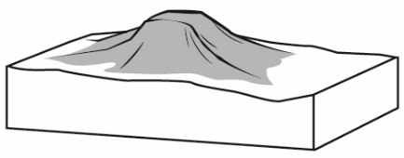 | pagórki o płaskich wierzchołkach i stromych zboczach, zbudowane z posortowanych przez wody lodowcowe piasków i żwirów
sandry |  | stożki napływowe wód polodowcowych, zbudowane ze żwirów i piasków, mogą tworzyć pola sandrowe
Wody fluwioglacjalne – erozja
rynny polodowcowe |  | długie, wąskie zagłębienia o stromych zboczach, ułożone prostopadle do czoła lądolodu; obecnie często wypełnione wodą (jeziora rynnowe)
pradoliny | 